PENILAIAN HARIAN
BESARAN DAN SATUAN

- Tuliskan 7 besaran pokok beserta satuannya

No. | Besaran Pokok | Satuan
1. | Panjang | Meter (m)
 | Massa | Kilogram (kg)
 | Suhu | ºKelvin (ºK)
 | Waktu | Sekon (s)
 | Kuat Arus | Ampere (A)
 | Jumlah Zat | Mol.
 | Intensitas Cahaya | Candela (cd)

- Tentukan satuan dan dimensi dari:

  - Volume = meter kubik (m³) = L³
  - Gaya = newton = ML/T²
  - Energy Potensial = joule (J) = [M][L]²[T]⁻²

- Tuliskan hasil pengukuran dengan berbagai alat ukur di bawah ini:

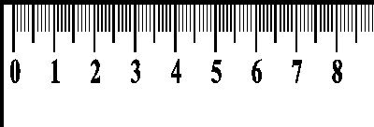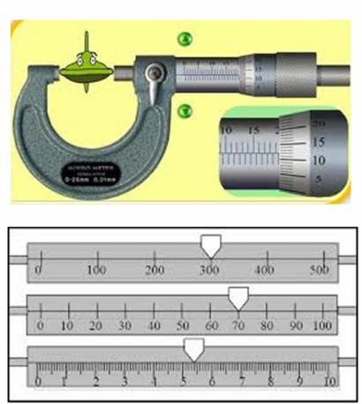

- ?
- SU = 19, 5 mm
SN = 12 x 0,01 = 0,12 mm
Hasil = 19,5 + 0,12 = 19,17 mm
- ?

- Konversi besaran berikut:
  - 2 cm² = 0,0002 m²
  - 5 liter =0,005 m³
  - 72 km/jam = 20 m/s

- Tentukan jumlah angka penting berikut

  - 2,0010 = 5 AP = 2, 0, 0, 1, 0
  - 0,1012 = 4 AP = 1, 0, 1, 2
  - 5,2 x 4,32 = 22,464 = 23

